Handlingsplan 2024
Folloregionen interkommunalt politisk råd
Utkast til behandling i Folloregionen 2023-12-08 og behandling i representantskapet 2024-02-01
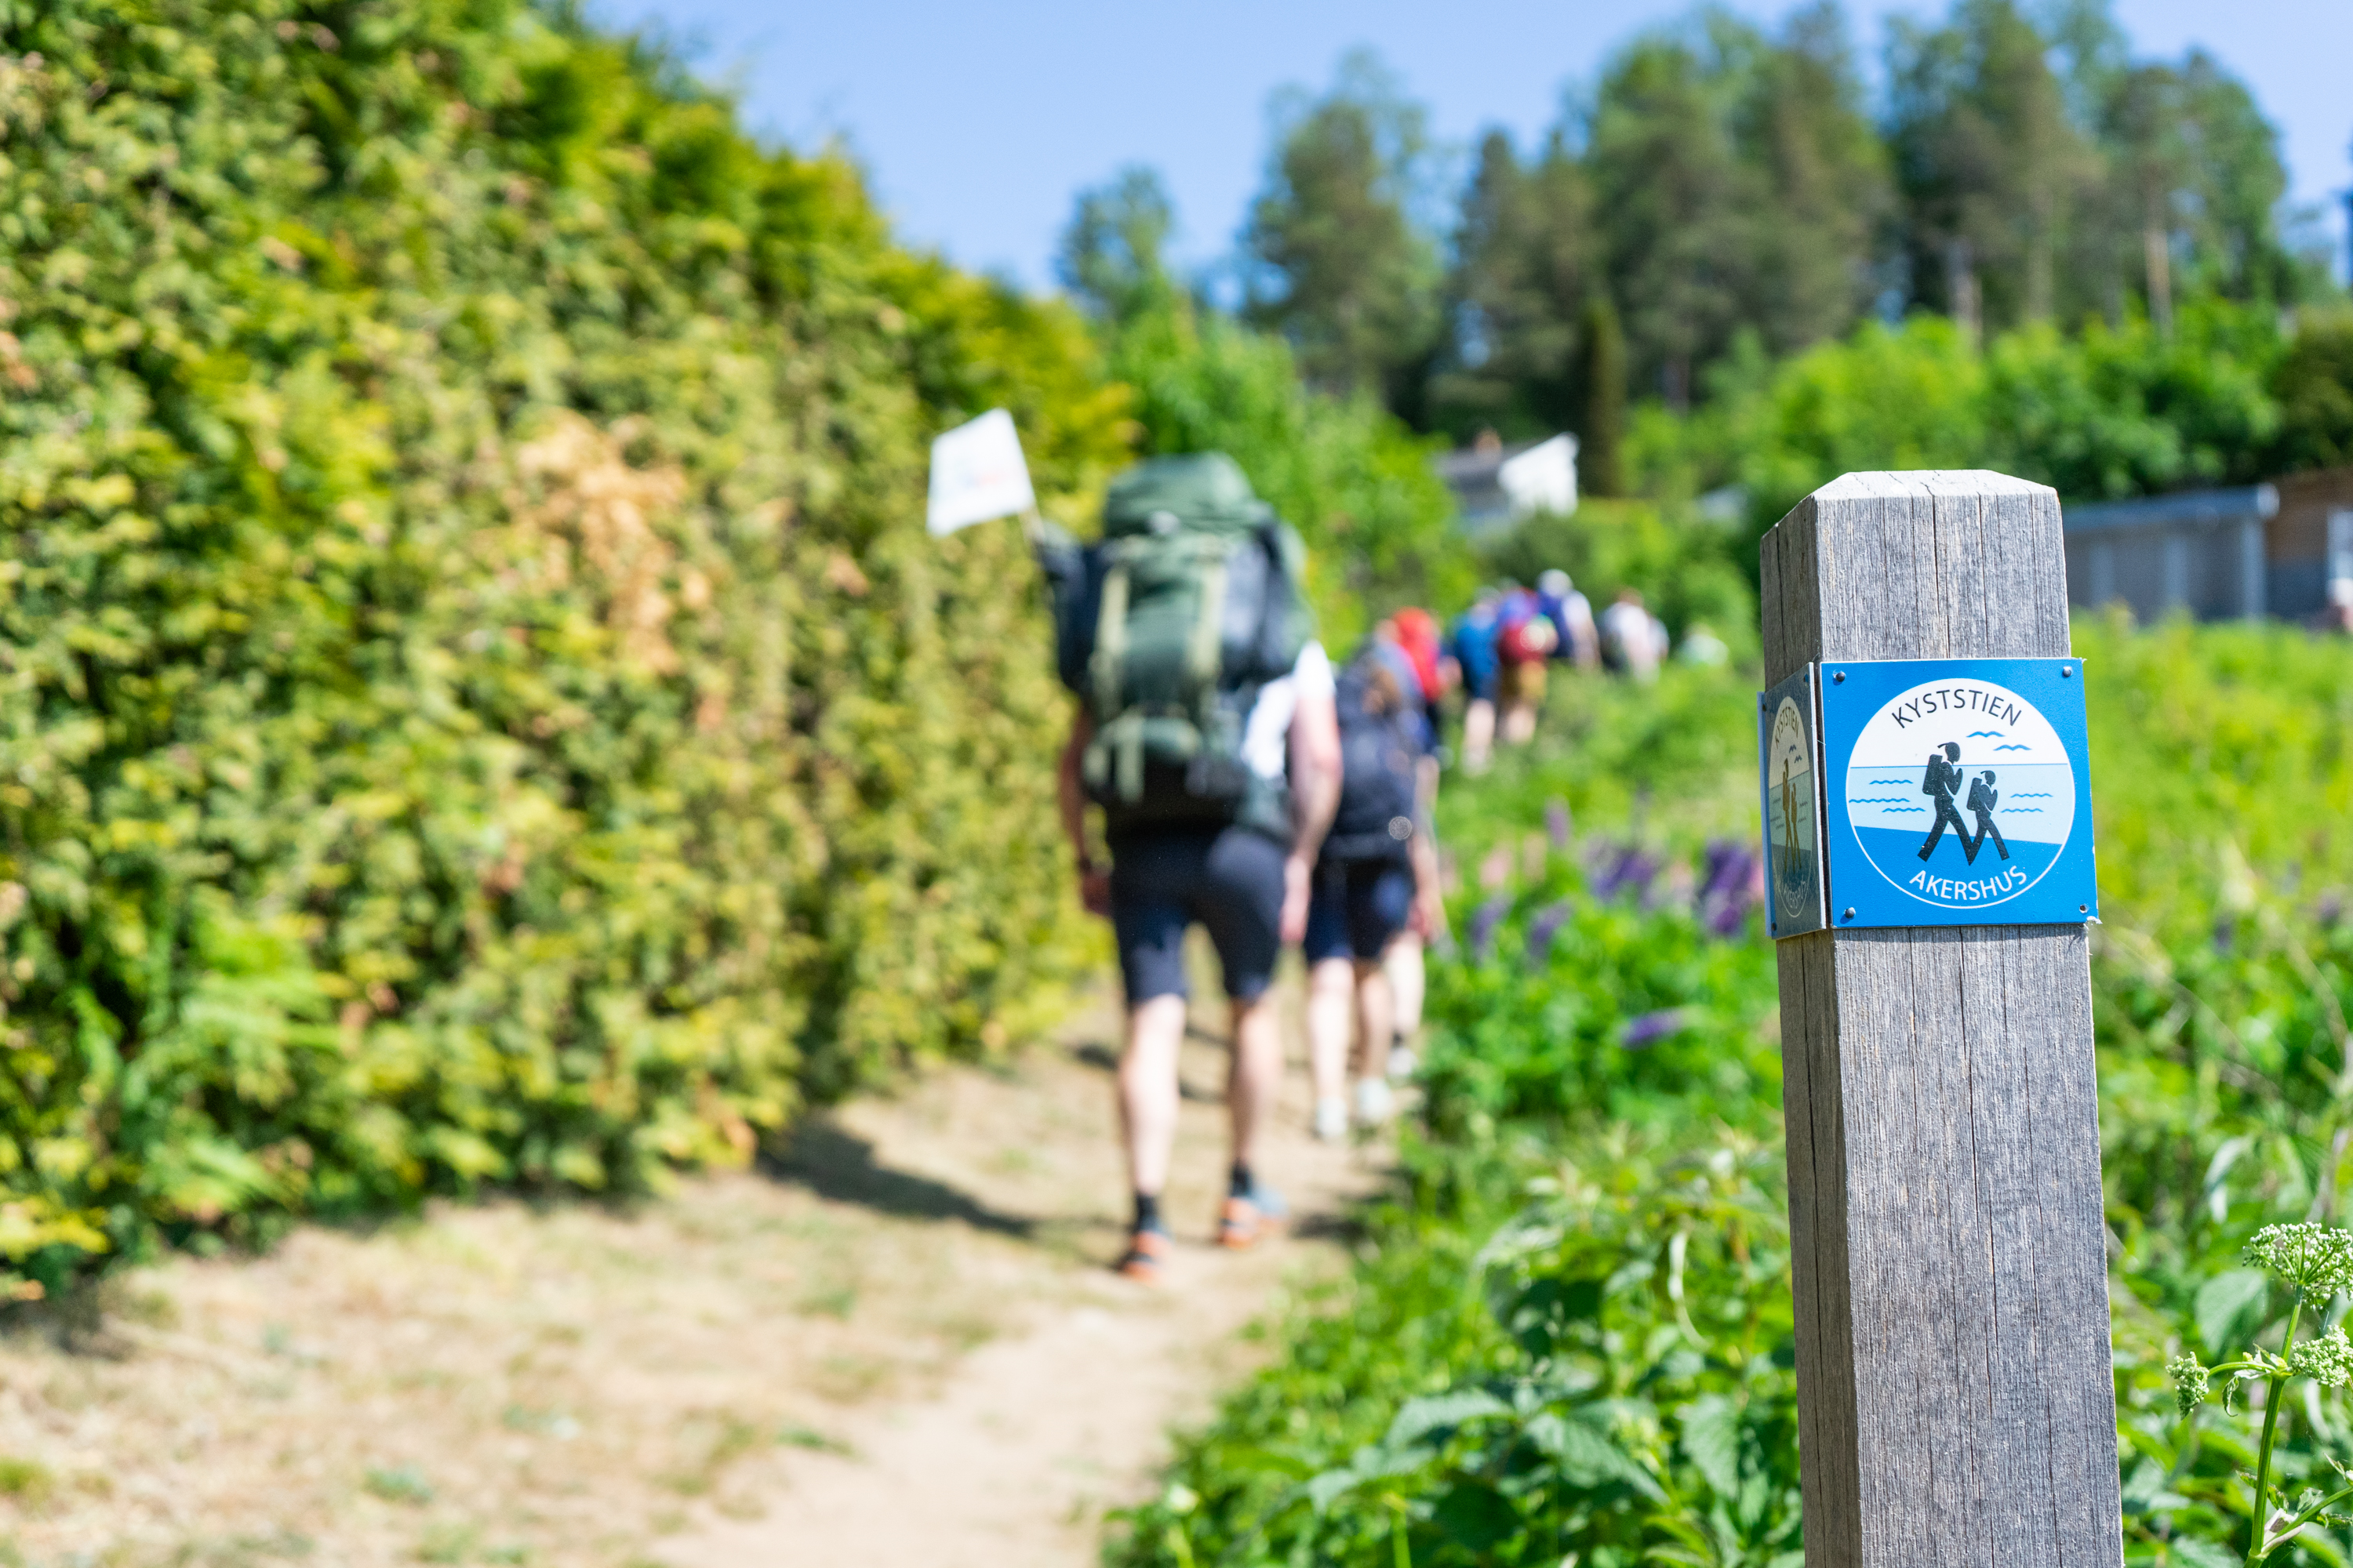
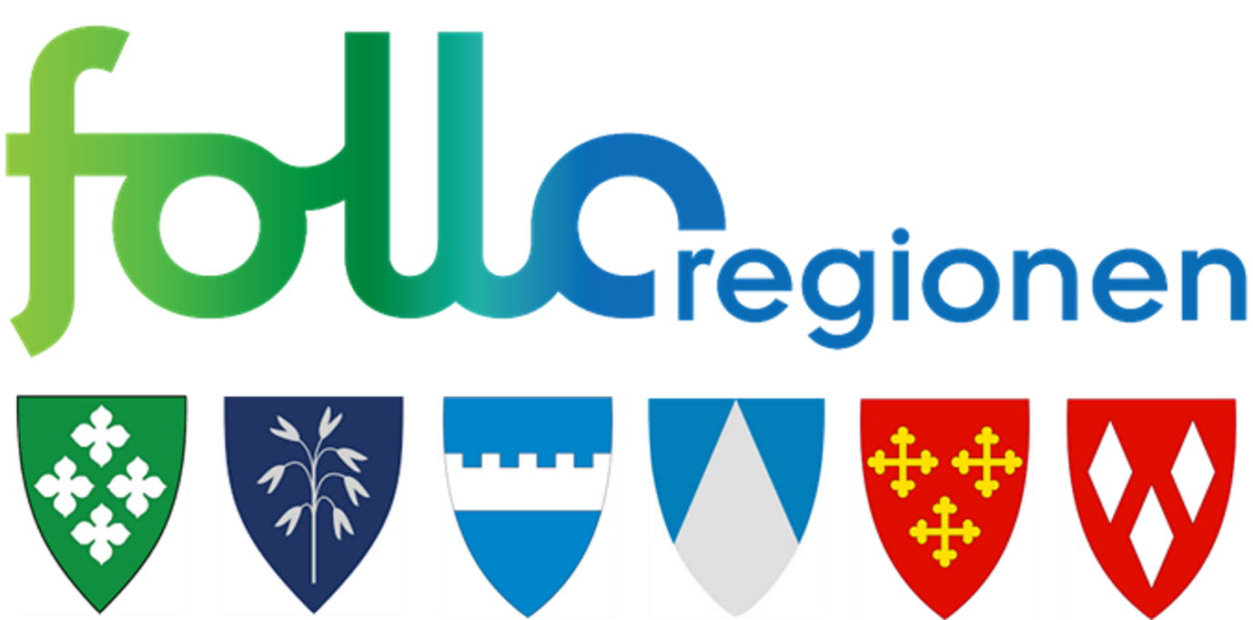

Innhold
Innhold 2
1 Innledning 2
2 Kort om Folloregionen 3
3 Folloregionens organisering 4
3.1 Politiske organer 4
3.2 Administrativ organisering 4
4 Folloregionens strategiske plattform 5
4.1 Region med muligheter 5
4.2 Grønn omstilling i Folloregionen 5
5 Folloregionen IPRs funksjon i den grønne omstillingen i regionen 6
6 Strategiske innsatsområder for Folloregionen IPR 2022-2025 7
6.1 Næringsutvikling 7
6.2 Samferdsel 8
6.3 Turisme og reiseliv 8
7 Aktiviter i 2023 9
7.1 Turisme og reiseliv 10
7.2 Næringsutvikling 10
7.3 Samferdsel 10
7.4 Andre aktiviteter i 2023 10

Innledning
Denne handlingsplanen er basert på Strategisk plattform for Folloregionen Interkommunalt politisk råd (IPR) som ble besluttet i Reprensetantskapet i Folloregionen IPR 17. desember 2021. Den strategiske plattformen er gitt en fire-års varighet, og forutsettes fulgt opp gjennom en handlingsplan, som blant annet inneholder en konkret plan for aktiviteter i det enkelte år. Mens strategiplanen vedtas av reprensetantskapet er det Folloregionen, altså styret/regionrådet i Folloregionen IPR som beslutter handlingsplanen.
Handlingsplanen gis i utgangspunktet samme varighet som stratgegiplanen, men oppdateres årlig for å være relevant og ikke minst slik at den årlige aktivitetsoversikten ajourholdes.
Strategieplanen i sin nåværende form har nå vært en rettesnor for arbeidet i Folloregionen IPR i to år. For å sikre en fortsatt relevans og samtidig sikre at ny politisk ledelse i follokommuene tar et aktivt eierskap til strategien, vil det i 2024 bli gjennomført en ny strategiprosess. Prosessne vil vise hvor mye endringer den nye strategien vil innebære, men ambisjonen er uasett at det legges frem et forslag til ny strategi og handlingsplan for de seks kommunestyrene høsten 2024. Dette dokumentet inneholder derfor bare mindre endringer i handlingsplanen, for å videreføre eller forsterke de tiltakene som var beskrevet i forrige års handlingsplan.

Kort om Folloregionen
Folloregionen interkommunalt politisk råd (IPR) er et regionalt, politisk samarbeidsorgan for kommunene Enebakk, Frogn, Nesodden, Nordre Follo, Vestby og Ås. Våren 2021 ble Follorådet omdannet til et interkommunalt politisk råd, jf. kommunelovens kapittel 18, og innebærer en formalisering av det regionale samarbeidet. Ny samarbeidsavtale ble vedtatt i alle kommunestyrene vinteren 2021 og i representantskapet 11.06.2021. I samarbeidsavtalens formålsparagraf slås det fast at regionrådets arbeid skal ta utgangspunkt i en felles strategi:
«Folloregionen er et politisk samarbeidsorgan for de deltakende kommunene som skal bidra til å styrke og synliggjøre Follo som en bærekraftig og attraktiv region i Hovedstadsområdet med nærhet til Oslo. Folloregionen skal bidra til å utvikle regionen til beste for innbyggerne og for de samarbeidende kommunene i henhold til enhver tid gjeldende strategidokument.
Folloregionen skal arbeide for utvikling av regionen gjennom forpliktende samarbeid og ivareta interessene til regionen overfor fylket, staten og andre organer på regionalt og nasjonalt nivå.»
Folloregionen er en frivillig sammenslutning basert på interessefellesskap og har ingen formell myndighet ut over det som følger av samarbeidsavtalen, og må vise sin eksistensberettigelse og nå sine mål gjennom meningsdannelse, påvirkning og samordning.
Folloregionen har følgende oppgaver innenfor rammene av samarbeidsavtalens formål:
- Drøfte felles saker på tvers av kommune- og fylkesgrensene
- Utarbeide felles rådgivende strategier
- Planlegge og gjennomføre prosjekter i regi av Folloregionen
- Arbeide interessepolitisk, herunder avgi høringsuttalelser, der det er felles regionale interesser – samfunnspåvirkning
- Profilering og omdømmebygging
- Reiseliv og turisme
- Bidra i samarbeidsprosjekter og partnerskap der det er felles regionale interesser, herunder næringsutvikling i samarbeid med blant annet NMBU, Campus Ås og næringslivet for øvrig.
- Gjennomføre aktiviteter med sikte på erfaringsoverføring, læring, og styrking av felles identitet innenfor samarbeidet.
- Samordne kommunenes samhandling med Viken fylkeskommune for så vidt gjelder næring og fylkeskommunal finansiering av infrastruktur.
FNs bærekraftmål er en felles arbeidsplan for å utrydde fattigdom, kjempe mot ulikhet og stoppe klimaendringer innen 2030. Bærekraftmålene inngår i FNs Agenda 2030 og består av 17 mål for ei bærekraftig utvikling, samt en erklæring om hvorledes verden skal oppnå denne utviklingen innen 2030.
Folloregionen skal bidra til å nå FNs bærekraftmål og skal være en foregangsregion på vei mot lavutslippssamfunnet. Folloregionens arbeid skal representere en merverdi i forhold til kommunenes ansvar for å bidra til å nå disse målene.

Folloregionen skal i perioden 2022 – 2025 bidra til å nå følgende bærekraftmål:
- Mål 9: Innovasjon og infrastruktur
- Mål 11: Bærekraftige byer og samfunn
- Mål 12: Ansvarlig forbruk og produksjon
- Mål 13: Stoppe klimaendringene
- Mål 17: Samarbeid for å nå målene
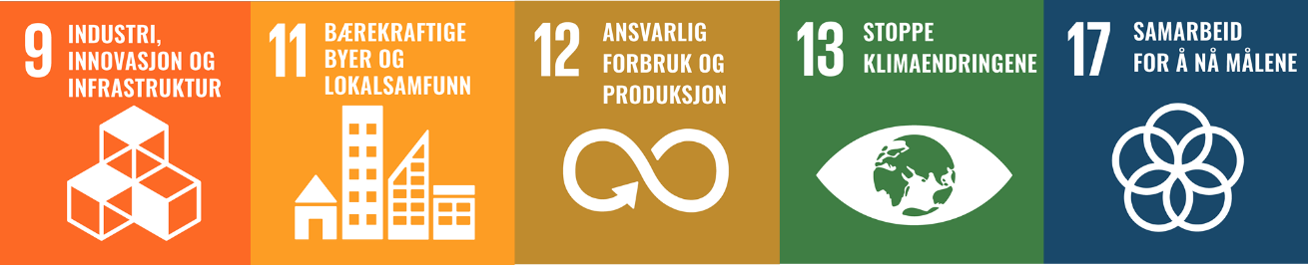

Folloregionens organisering

Politiske organer
Representantskapet (tidligere Follomøtet) er Folloregionens høyeste organ og ledes av Folloregionens leder. Representantskapets fastlegger strategier for samarbeidet i Folloregionen, fastsetter årlig kontingent og godkjenner regnskap og årsberetning for rådet, jf. kommuneloven § 14-8. Møte i representantskapet holdes minst én gang hvert kalenderår.
Folloregionen (tidligere Follorådet) er det utøvende organet og ivaretar løpende Folloregionens interesser mellom møtene i representantskapet. Folloregionen vedtar årlig budsjett og handlingsprogram og avgir høringsuttalelser etc.
Arbeidsutvalget (AU) opprettes av representantskapet og består av leder og nestleder i Folloregionen, samt leder og nestleder i kommunedirektørutvalget og sekretariatsleder. Arbeidsutvalget forbereder dagsorden og saker til møtene i representantskapet og Folloregionen.

Administrativ organisering
Kommunedirektørutvalget (KDU) består av kommunedirektørene/rådmennene fra medlemskommunene og forbereder saker til Folloregionen og representantskapet.
Faggruppene rapporterer til kommunedirektørutvalget og har medlemmer fra hver kommune. Ledervervet i hver faggruppe følger ledervervet i Folloregionen og i KDU. Følgende faggrupper er etablert:
- Areal- og samferdselsgruppen
- Klima- og energinettverket
- Helsegruppen
- Faggruppe næringsutvikling
- Faggruppe skole- og oppvekst
Faggruppene bidrar til utvikling og koordinering av temaene på tvers mellom kommunene.
Sekretariatet ivaretar daglig drift, nødvendig administrativ koordinering og sekretariatstjenester for organene i rådet. Sekretariatsleder er direkte underlagt rådets leder.
Nordre Follo kommune er administrativt ansvarlig kommune (kontorkommune) for sekretariatet, som for tiden består av én person i 100 % stilling.

Folloregionens strategiske plattform
En ny strategisk plattform for det regionale samarbeidet ble vedtatt i representantskapet i Folloregionen IPR i desember 2021.

Region med muligheter
Kommunene i regionen inngår i en felles bo- og arbeidsregion som preges av befolkningsvekst. Innenfor et lite geografisk område finnes et mangfoldig tilbud både til egen befolkning og tilreisende.
Folloregionen har en nærhet til hovedstaden og godt utbygde samferdselsårer som E6, E18, Østfoldbanen, Oslofjordtunellen, og ikke minst den nyåpnede Follobanen. Mye trafikk går gjennom regionen, og det er korte avstander både innad i regionen og til Oslo og folkerike kommuner rundt hovedstaden.
Kommunene i regionen har tiltrukket seg ulike næringer. Lokalisering av Norges Miljø- og biovitenskapelige universitet (NMBU) gir regionen unike muligheter til næringsutvikling og utvikling av flere kunnskapsarbeidsplasser.
Summen av dette gjør at regionen har pendlerstrømmer både innad, inn og ut av regionen, et mangfold av næringer og er attraktiv for etablering.

Grønn omstilling i Folloregionen
Folloregionen ønsker samarbeid og samhandling for å bidra til å realisere det grønne skiftet. Kommunene har hver for seg vedtatt ambisiøse mål og har felles behov for kompetanse til å møte utfordringene regionen som helhet står overfor. Det krever også at regionrådet ser flere samfunnsområder i sammenheng og retter søkelys på utvikling av sirkulære verdikjeder innad i regionen.
Enkeltaktører kan ikke på egenhånd løse de utfordringene samfunnet står overfor. Myndigheter, næringsliv og akademia må samarbeide for å skape omstilling og oppnå bærekraftig samfunnsutvikling. Med utgangspunkt i NMBU, Campus Ås og et mangfoldig næringsliv ligger det muligheter i nye partnerskap mellom aktører i regionen som har felles interesser og unik kompetanse.
Basert på dette har Folloregionen IPR konkretisert funksjoner regionrådet ønsker å ta i den grønne omstillingen. Samtidig er det pekt ut strategiske innsatsområder for utøvelse av disse funksjonene. Kombinasjon av funksjoner og innsatsområder utgjør en felles strategisk plattform for målrettet arbeid i regionrådet.

Folloregionen IPRs funksjon i den grønne omstillingen i regionen
Folloregionen skal være en pådriver i å samle kunnskap og ressurser, påvirke til omstilling og utvikle regionen:

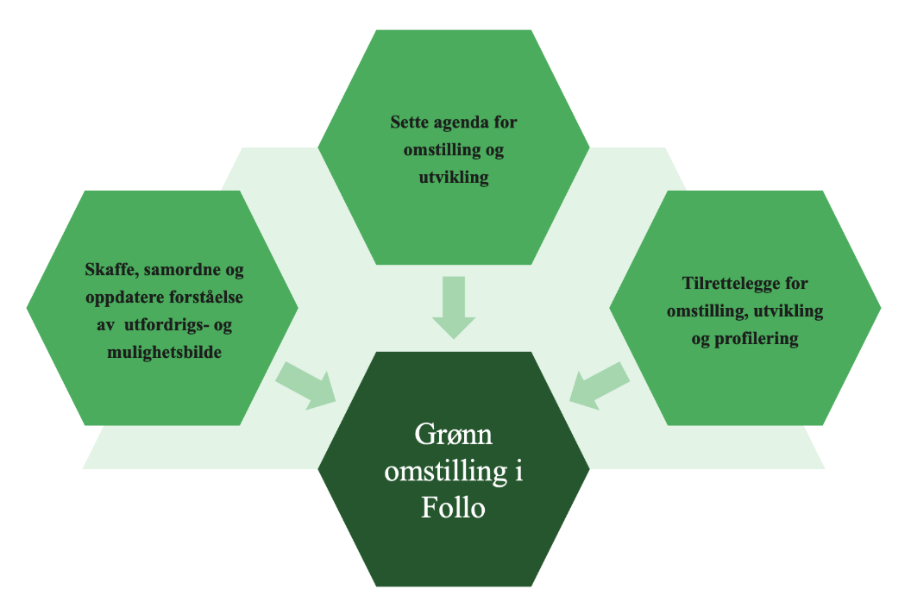

Strategiske innsatsområder for Folloregionen IPR 2022-2025
I den strategiske plattformen for Folloregionen IPR er det definert tre strategiske innsatsområder:
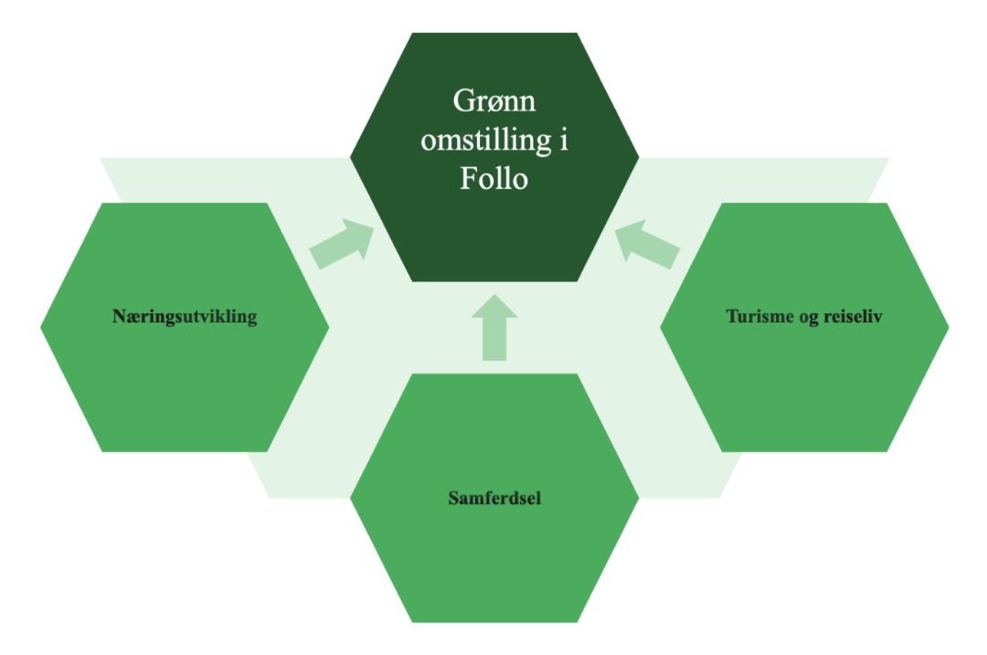
Omstilling til lavutslippssamfunnet krever at Follo-kommunene utvikler ny forståelse for hvordan regionen kan gjøre det mulig å jobbe, bo og leve i mer kortreise kretsløp. Næringsutvikling, samferdsel og turisme og reiseliv er hver for seg viktige strategiske innsatsområder for Folloregionen. Korte avstander innad i regionen gir også muligheter til å se innsatsområdene i sammenheng med hverandre for å utvikle regionale verdikjeder på tvers av næringer. Dette kan fremstilles slik:

Næringsutvikling
På den ene siden handler næringsutvikling om lokalisering og etablering av eksisterende næring. På den andre siden omhandler det utvikling av nye næringer. Regionrådet ønsker å prioritere og fremme samarbeid med næringer som har et utgangspunkt i regionens naturlige fortrinn og næringer som gjennom innovasjon bidrar til grønn omstilling og bærekraftige samfunn.
NMBU er en viktig strategisk samarbeidspartner for regionen. En utfordring er at utvikling av nye arbeidsplasser som skjer i forbindelse med, og i forlengelse av studier ved universitetet, etableres utenfor regionen. Regionrådet vil videreutvikle samarbeidet og møte denne utfordringen. Rådet skal initiere en prosess for etablering av et klyngesamarbeid for regional grønn omstilling.
En stor andel av regionens innbyggere pendler ut av Follo i forbindelse med arbeid. Regionrådet vil derfor jobbe for å tiltrekke seg arbeidsplasser som kan bidra til lavere utpendling og økt innpendling til regionen.
Korona-pandemien har ført til at mange virksomheter tenker nytt om behov for å samle ansatte i sentraliserte lokaler. Positive erfaringer med ansatte på hjemmekontor og bruk av digitale møteplattformer, kan åpne for mindre pendling og etablering av lokale kontorfellesskap med ulike selskaper samlet. Regionrådet vil følge med på utviklingen for å forstå muligheter det kan gi regionen på sikt, og hvilken funksjon rådet kan og bør ta.

Samferdsel
Folloregionen er en region med mye infrastruktur for samferdsel. Dette innsatsområdet spiller derfor en betydelig rolle for omstilling til lavutslippssamfunnet. Regionens interesser i de langsiktige samferdselsstrategier er:
- etablering av en Ring 4-løsning som er gunstig for Follo
- utvidelse av kapasitet for tog i Oslotunnelen slik at flere tog fra Follo kan gå direkte videre vestover fra Oslo S, og
- etablering av E6-diagonalen i Klemetsrud-området.
Internt i regionen vil regionrådet bidra til mer fleksibel mobilitet og at reisemønstre kan endres til mer miljøvennlige alternativer.
Samferdsel og bruk av kollektivtransport skal underbygge strategien om at vi skal jobbe og bo på tvers i Follo. Det må prioriteres å bygge ut kollektivtrafikk på tvers som underbygger ønske om å styrke regionen. Oslofjorden må styrkes som transportåre for gods- og persontrafikk.
Elektrifisering endrer rekkevidden til syklister både i forbindelse med jobb, ferie og fritid. Regionen ønsker å forstå og vurdere muligheter dette kan ha regionalt og nasjonalt.
Utstrakt bruk av hjemmekontor under pandemien har avdekket behov for innsats for å sikre nødvendig infrastruktur som telefon- og bredbåndsdekning. Søknad for å styrke bredbånd er kompliserte for enkeltkommuner å håndtere. Regionrådet ønsker å sette digital infrastruktur og strømkapasitet på dagsorden og samarbeide om utvikling i Follo.
Transport er en miljøutfordring i regionen. Regionrådet ønsker å utforske mulighetene i bedre utnyttelse av returkapasitet sammen med aktørene i næringen. Transport og mobilitet blir viktige dimensjoner av turisme og reiseliv som innsatsområde, og må derfor ses i sammenheng.

Turisme og reiseliv
Regionen byr på reisemål og attraksjoner til et vidt spekter av interesser. Regionrådet ønsker å bidra til å koble næringen sammen for utvidelse av sesong og tilbud, samt skape synergier av hverandre innenfor regionen. Dette omfatter både tilrettelegging for lokalturisme for innbyggerne i Follo og tilrettelegging for tilreisende utenfra.
Etterspørsel etter lokalt og kortreist er viktig fundament for bærekraftig utvikling. Et mangfold av tilbud innen opplevelser, rekreasjon og aktiv fritid kombinert med korte geografiske avstander gir store utviklingsmuligheter i regionen. Regionrådet søker å være en aktiv samarbeidspartner for næringen.
Folloregionen skal også være en arena hvor miljøutfordringer ved turisme og reiseliv settes på agendaen.
Omstilling til lavutslippssamfunnet krever at Follo-kommunene utvikler ny forståelse for hvordan regionen kan gjøre det mulig å jobbe, bo og leve i mer kortreiste kretsløp. Næringsutvikling, samferdsel og turisme og reiseliv er hver for seg viktige strategiske innsatsområder for Folloregionen. Korte avstander innad i regionen gir også muligheter til å se innsatsområdene i sammenheng med hverandre for å utvikle regionale verdikjeder på tvers av næringer. Næringsutvikling
På den ene siden handler næringsutvikling om lokalisering og etablering av eksisterende næring. På den andre siden omhandler det utvikling av nye næringer. Folloregionen ønsker å prioritere og fremme samarbeid med næringer som har et utgangspunkt i regionens naturlige fortrinn og næringer som gjennom innovasjon bidrar til grønn omstilling og bærekraftige samfunn. NMBU er en viktig strategisk samarbeidspartner for regionen.

Aktiviter i 20243
Strategidokumentet for 2022-25 ligger fast også i 2024. Kraftkrise, renteøkninger og sikkerhets-messig ustabilitet gjør det imidlertid viktig å være enda tydeligere i våre prioriteringer. Dette forsterkes ytterligere av press på kommuneøkonomien. Pandemien som i stor grad preget oss på de fleste områder i perioden fra 2020-2022 har medført flere strukturelle endringer, som økt bruk av hjemmekontor/fjernarbeid og endret bruk av kollektivtrafikken. For oss i Follo er dette viktige forhold som vi må ta hensyn til som bo- og arbeidsregion.
Felles identitet og tilhørighet er ikke egne mål i strategien, men er samtidig noe av grunnlaget for samarbeidets eksistens. Det er derfor ønskelig at alt arbeid som skjer i Folloregionens regi både har en direkte positiv effekt i regionen og samtidig bidrar til å knytte kommunene og innbyggerne tettere sammen gjennom vilje og evne til tett og godt samarbeid til hele regionens beste.
Det er mange aktiviteter som kan gjennomføres for å bidra til å realisere den vedtatte strategien. Ett område som hadde høy prioritet i 2023 og som vil bli ytterligere forsteket i 2024 er aktiviteter knyttet til sammenhengende kyststi/stinett. Dette området er viktig både fordi det treffer alle tre satsingsområdene i strategien, samtidig som det i stor grad legger til rette for nærturisme og folkehelse i økonomisk krevende tider, både for kommunene og den enkelte. Videre er kyststi og øvrig stinett særdeles godt egnet for bred involvering, samarbeid og synliggjøring på områder som trolig har lite interessekonflikter mellom kommunene. Dette satsingsområdet er således godt egnet til å videreutvikle og praktisere samarbeid mellom både kommuner, næringsliv, frivillig sektor og den enkelte innbygger.
Åpningen av Blix-tunellen innebærer en helt annen nærhet til Oslo. Dette gir oss både muligheter vi må utnytte og utfordringer vi må møte. Også videre næringsutvikling, og da i første rekke grønne og bærekraftige næringer, fortjener fortsatt og forsterket innsats. Vi er heldige som har NMBU som et av landets mest fremtidsrettede kunnskaps- og utviklingsmiljøer i vår midte, men vi må i langt større grad jobbe for at vi som region evner å høste fordelene av dette inn i regionen generelt og inn i næringslivet spesielt. Samarbeidet mellom Folloregionen, den ekelte kommune og NMBU oppleves allerede å være tettere. Etableringen av BIT innovasjonssenter og generelt hyppigere dialog har bidratt til dette. I 2024 ønsker vi å ta detta samabidet videre til et ytterligere høyt nivå.
I samarbeidsavtalen heter det i formålsparagrafen at Folloregionen IPR skal bidra til å styrke og synliggjøre Follo som en bærekraftig og attrativ region og bidra til å utvikle regionen til beste for innbyggerne og for de samarbeidende kommunene. Folloregionen skal også arbeide for utvikling av regionen gjennom forpliktende samarbeid og ivareta regionens interesser overfor fylke, stat og andre organer på regionalt og nasjonalt nivå. Den ambisjonen som uttrykkes i dette formålet kommer ikke av seg selv. Forankring av og involvering i, gjeldende strategi og handlingsplan i både politiske og administrative miljøer i kommunene, samt blant sentrale organisasjoner og miljøer i hele regionen er derfor et satsingsområde som må innarbeides, både på generelt nivå og i alle aktiviteter som gjennomføres med sitt utspring i denne handlingsplanen. Fra og med 2024 er Viken avviklet som fylkeskommune og Folloregionen er igjen en del av Akershus. Det vil være viktig å reetablere og videreuvikle samarbeidet med Akershus og samtidig ta med oss de sidene som har vært positive i den perioden Follo har vært en del av Viken.
Med dette som utgangspunkt og med forankring i gjeldende strategisk plan vil følgende aktiviteter bli prioritert innen de ulike satsingsområdene i 2024:

Turisme og reiseliv
Innenfor innsatsområdet Turisme og reiseliv skal følgende aktiviteter prioriteres:
- Videreføre og forsterke arbeidet med å få på plass sammenehengende kyststi/stinett gjennom Folloregionen.
- Etablere en midlertidig tilskuddsording i regi av Folloregionen som har til hensikt å stimulere til ytterligere engasjement og eierskap til kyststien blant frivillige organisasjoner og bidra til økt tilrettelegging og bruk av kyststien.
- Gjennomføre en aktivitetsuke langs kyststien
- i samarbeid med kommuner, organisasjoner, bedrifter og enkeltpersoner, gjerne i sammenheng med en vandring Planlegges gjennomført i august
- Arbeide for å synliggjøre Follo som også som vertskap for Norges eneste bynære nasjonalpark
- Jobbe for etablering av et besøkksenter for Østamarka nasjonalpark i Follo, i særlig tett dialog med de direkteberørte kommuner, Enebakk og Nordre Follo.
- Arbeide for å markedsføre Follo som en sykkelregion
- Samarbeide med næringen om utvikling av reiselivet i regionen

Næringsutvikling
Innenfor innsatsområdet Næringsutvikling skal følgende aktiviteter prioriteres:
- Forsterke og utvikle et et enda tettere samarbeid og relasjoner med NMBU både på strategisk og operasjonelt nivå.
- Etablere Folloregionen på BIT innovasjonssenter som en sentral samarbeidsarena i samarbeidet mellom Folloregionen og NMBU om næringsutvikling.
- Forsterke arbeidet knyttet til grønt næringsliv i Folloregionen
- Involvere alle kommunene i Folloregionen tettere i arbeidet med næringsutvikling, herunder arbeide for felles formuleringer i kommunenes næringsplaner knyttet til bærekraft.
- Samarbeide om synliggjøring av eksisterende næringer og tilgjengelige næringsarealer i regionen
- Etablere nærmere samarbeid med tilstøtende regioner (Mosseregionen og Indre Østfold) med særlig fokus på næringsutvikling
- Bidra til å synliggjøre regionen knyttet til helse, der flere høykompetente institusjoner innen spesialisthelsetjenesten er lokalisert i Follo (Sunnaas, Cato-senteret, Frambu).
- Arbeide for utvikling og synliggjøring av matnæringen i regionen, herunder samarbeid med NMBU, eksisterende og nye virksomheter innen utviklingsarbeid, produksjon og lagerhold, både rettet mot landbasert og sjøbasert næring
- Videreføre næringslivsdagen som en arena for å skape identitet og relasjoner knyttet til næringslivet og -utvikligen i regionen

Samferdsel
- Innenfor innsatsområdet Samferdsel skal følgende aktiviteter prioriteres:
Tett oppfølging av konsekvenene av Follobanen/Blix-tunellen. Jobbe for et godt rutetilbud både med lokal- og regiontog (herunder fokus på gjennomgående ruter)
- Forsterket, regionalt samarbeid om kollektivtransporten, også med våre naboregioner.
- Videreføre satsing på kollektivtrafikk på tvers for å styrke regionen som bo- og arbeidsregion
- Arbeide for mest mulig sømløse overganger mellom kollektivmidler og unngå at Ski og andre tettsteder får betydelig økt busstrafikk som følge av matebusser til Follobanen
- Arbeide for at fjorden skal benyttes som en grønn ferdselsåre

Andre aktiviteter i 2023
I tillegg til aktiviteter direkte innrettet mot satsingsorådene er det flere aktiviteter som bør gjennomføres og vises oppmerksomhet for å understøtte formålet i samarbeidsplanen.
For 2023 kan dette være:
- Styrking og synliggjøring av fagnettverkene under IPR , herunder avklare roller, ansvar og delegering i forholdet mellom IPR, kommunedirektørene og fagnettverkene.
- LHBT+ i Folloregionen
- Interreg-prosjektet Bio4Fuels på Campus Ås (forskningssenter for miljøvennlig energi (FME)
- Videreutvikle/reetablere Folloregionens hjememside www.follo.no

- Delta aktivt i påvirkningsarbeid og omdømmebygging
- Sekretariatet skal søke eksterne midler for å sikre videre drift av Folloregionen IPR og finansiering av prosjektene.
- Samarbeide med KDU om eierstyring og videreutvikling av tjenestesamarbeid
- Arbeide for å etablere et tett, konstruktivt og verdiskapende samarbeid med nyetablerte Akershus fylkeskommune.
Punktet «Andre aktiviteter» prioriteres i den grad det er tilgjengelig kapasitet og finansiering utover de definerte satsingsorådene.

